# Capítulo 1 - Introducción

## **1.1 Objetivo general**

Se pretende desarrollar un prototipo de un Sistema Autónomo Robótico (SAR), gestionado por un software definido como agente inteligente (que responda al modelo basado en objetivos[1])para la exploración y análisis del medio ambiente.

### 1.1.1 Objetivos específicos

* Ensamblar un robot móvil integrando las plataformas Arduino y Raspberry Pi con diversos módulos y software.
* Desarrollar una aplicación web multiplataforma que mediante comunicación inalámbrica permita el control del Robot móvil.
* Investigar protocolos existentes y evaluar la necesidad de diseño de protocolos de comunicación para el control y procesamiento de datos entre el microcontrolador y la aplicación.
* Ensamblar físicamente e integrar a nivel de software los distintos componentes (sensores y actuadores) al SAR.
* Extender la aplicación para interactuar con la información que brinda el SAR de los sensores.

### 1.1.2 Metodología

El SAR se creará mediante las plataformas Arduino y Raspberry Pi. El robot poseerá motores como actuadores para desplazarse sobre la superficie a explorar y diversos sensores que permitan tomar muestras del ambiente explorado. Todos estos componentes se ensamblarán sobre distintas piezas estructurales para conformar el robot móvil o RM.

El RM estará en un estado receptivo, donde se le otorga el control a una aplicación web, la cual contará con una interfaz de usuario que facilitará la comunicación con el SAR. La aplicación permitirá manipular el desplazamiento del RM sobre la superficie y obtener las muestras del ambiente según se soliciten, en otras palabras, la lectura de los sensores.

La comunicación entre el SAR y la aplicación se realizará por medio de señales inalámbricas de radiofrecuencia. Se mantendrá una arquitectura de diseño denominada cliente/servidor, donde el cliente es el dispositivo que ejecuta la aplicación y el servidor es el SAR.

## **1.2 Motivación**

Las nuevas tendencias de hardware comomicrocontroladores, Smartphones y nuevos dispositivos programables, requieren contar con un nuevo esquema de diseño donde se puedan integrar las distintas tecnologías relacionadas (robótica, redes, plataformas móviles, etc.) en un área de conocimiento específica, para lograr una integración de saberes y disminuir la curva de aprendizaje de personas que se introducen en estas temáticas.

Para esto se necesita incursionar en el investigación y desarrollo en los ámbitos de la computación, control, mecánica y electrónica. Los cuales dieron paso a la robótica como técnica que combina diversas disciplinas, logrando un alto impacto en la sociedad en diversos ámbitos.

En la actualidad es muy popular la utilización de teléfonos móviles inteligentes (*smartphones*). De estos dispositivos, un segmento mayoritario se basa en el sistema operativo Android, presentado por Google en el 2007.

Android está basado en Linux y utiliza Java como lenguaje de desarrollo de aplicaciones. Por otro lado, Arduino, introducido en el año 2005, es una plataforma de hardware libre para electrónica orientado a la computación física (Phisical Computing).

Arduino aprovecha ciertas características de C++ para permitir el desarrollo de pequeños programas o sketches con conocimientos básicos de programación y electrónica. Esta simplicidad, sumado al bajo coste de las placas ha otorgado a la plataforma una gran popularidad.

Tanto Java como C++ han sido lenguajes utilizados en las actividades de laboratorio de varias cátedras de la Licenciatura por lo cual consiste en una motivación para llevar a cabo esta tesina.

Los nuevos avances en interoperabilidad de las distintas plataformas de las áreas de robótica y programación tanto en hardware como software, brindan un excelente recurso en materia de educación de nivel medio y superior permitiendo agilidad en el desarrollo de proyectos educativos con escaso conocimiento en dichas áreas. Es por ello que se necesita un estándar o prototipo de dónde partir, que se encuentre testeado con una biblioteca de funciones inmersas en el mismo y una arquitectura moldeable a distintas temáticas. Este prototipo base es el denominado SAR que se quiere desarrollar. En síntesis, el objetivo del SAR es crear un instrumento didáctico para la comprensión e incentivación de los alumnos en las distintas áreas mencionadas (robótica e informática).

## **1.3 Desarrollos Propuestos**

* Diseño y desarrollo del software necesario para el funcionamiento del SAR.
* Ensamblado de un prototipo hardware basado en Arduino y Raspberry Pi, integrado por distintos módulos compatibles con dichas plataformas.
* Diseño y desarrollo de una aplicación web que permita controlar el RM cuya interfaz integre la visualización de valores recolectados por los sensores integrados al SAR y generación de estadísticas a partir de estos datos.
* Selección de un medio de comunicación inalámbrica (Radiofrecuencia) que permita la interrelación entre la aplicación móvil y el SAR.

## **1.4 Resultados Esperados**

Al finalizar la tesina esperamos haber construido el robot móvil a partir de la integración de las diversas plataformas previamente mencionadas, conformando el denominado SAR.

Se espera aportar conocimiento significativo para futuros proyectos que requieran la utilización de protocolos de comunicación inalámbricos entre aplicaciones móviles y microcontroladores.

Tanto el desarrollo del software como el hardware serán liberados para contribuir a un mejor proceso de enseñanza de la informática y robótica en principio en el nivel medio.

Un resultado esperable es que el SAR en su conjunto sea fácilmente extensible y por lo tanto se prevé que otros continúen la evolución del producto y sea utilizado como base para nuevos proyectos relacionados con la robótica y aplicaciones móviles.

Otro resultado esperado es que los anexos referentes a la utilización de módulos sean de utilidad para la enseñanza de electrónica en nivel medio.

# Capítulo 2 - La robótica

En este capítulo se va a abordar el concepto de la robótica desde el punto de vista de su utilidad en áreas relacionadas con la informática, para el ámbito educativo. Se introducen diversas estructuras robóticas, como también distintas plataformas que facilitan la aplicación de esta ciencia, dando soporte didáctico, en la actualidad. Además, se distinguen los conceptos de microcontrolador y computadora de placa reducida, detallando ventajas, desventajas y formas de comunicación de cada uno de ellos. Finalmente, se define que es un sistema autónomo robótico (el cual, como se mencionó en el capítulo anterior, es el desarrollo propuesto por esta tesina) concluyendo con el impacto de la robótica en la educación.

## **2.1 ¿Qué es la robótica?**

A lo largo de la historia el ser humano ha sentido fascinación por las máquinas que puedan imitar las figuras y movimientos de seres animados. El poder desarrollar sistemas electromecánicos que simulen o realicen actividades típicas de seres vivos, ofrece la sensación de tener un propósito propio, lo cual fue un motivador para su estudio.

A este tipo de maquinaria se la denomina Robot. Según la RIA (Robotic Industries Association):

*“Un robot es un manipulador funcional reprogramable, capaz de mover material, piezas, herramientas o dispositivos especializados mediante movimientos variables programados, con el fin de realizar tareas diversas.”*

Una de las grandes diferencias entre los robots y el resto de las máquinas es la versatilidad que adquieren los mismos al poder variar su propósito modificando su programación. Todas las tareas que realizan los robots están basadas en la manipulación de su entorno.

Se le considera robótica a la ciencia y técnica encargada del diseño, construcción y aplicación de robots. Esta ciencia involucra diversas disciplinas tales como la mecatrónica, electrónica, mecánica, e informática, entre otras.

Actualmente la robótica ha ido evolucionando rápidamente, dando lugar a innovaciones tecnológicas destacadas para la historia de la humanidad, logrando un alto impacto socio-económico. Hoy en día, la robótica no es solo utilizada en los ámbitos industriales o militares, sino que podemos ver a robots en variadas áreas como por ejemplo en la medicina o en la educación.

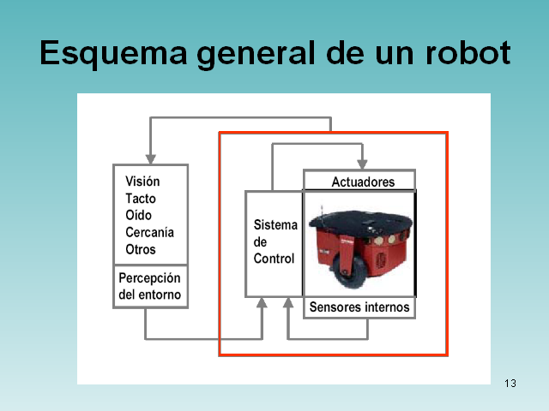

Ilustración - Esquema básico de un robot

En la imagen (Ilustración 1 - Esquema básico de un robot) se puede apreciar el esquema básico del funcionamiento de un robot, detallando los componentes que pueden tener (Actuadores, sensores y un sistema de control).

La robótica está constituida por tres grandes temas como lo son; la *percepción*, la *planificación* y la *manipulación*. En conjunto permiten el desarrollo de robots con un gran índice de autonomía, logrando acciones básicas que realiza un ser humano al ejecutar ciertas tareas. Cuando una persona ha detectado una necesidad, los primeros pasos que realiza es estudiar su entorno con alguno de sus cinco sentidos (*percepción*); luego toma la decisión de realizar acciones con determinados movimientos (*planificación*) para que, finalmente, las ejecute de modo secuencial (*manipulación*).

Podemos identificar elementos y acciones relacionados con cada etapa de la secuencia antes descripta:

Percepción:

* Sensores
* Tratamiento de información
* Procesamiento de información

Planificación:

* Trayectorias
* Tareas
* Planificación de tareas
* Toma de decisiones

Manipulación:

* Mecánica
* Actuadores
* Sistema de control
* Sistema de programación

## **2.2 Estructura física de los robots**

La estructura es definida por el tipo de configuración general de las distintas piezas que conforman al Robot. Es difícil establecer una clasificación estricta de los mismos que resista un análisis riguroso. La subdivisión de los Robots, con base en su arquitectura, se podría hacer dentro de alguno de los siguientes grupos: poliarticulados, móviles, androides, zoomórficos e híbridos.

### 2.2.1 Poliarticulados

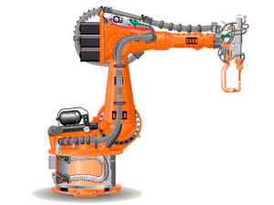Se les denomina robots poliarticulados a aquellos que en su mayoría son sedentarios o de desplazamientos muy limitados y tanto su forma como configuración pudiera ser muy diversa. En este grupo entrarían aquellos robots estructurados para mover sus componentes terminales (Ej.: sus actuadores) en un espacio determinado de trabajo con una simetría específica. Ejemplos, podrían ser los robots industriales, cartesianos y/o manipuladores. En la ilustración anterior (Ilustración 2 - Ejemplo de robot poliarticulado) se muestra un brazo robótico como ejemplo de un robot poliarticulado.

Ilustración 2 - Ejemplo de robot poliarticulado

### 2.2.2 Móviles

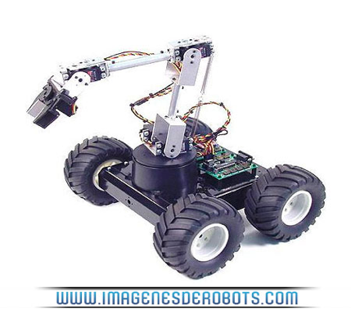Estos robots se caracterizan, primordialmente, por su capacidad de desplazamiento. Su forma, por lo general, se basa en diseños típicos de vehículos como los automóviles. Su objetivo prioritario suele ser recorrer un determinado camino guiándose por la información de su entorno, obtenida a través de sus sensores. Pueden ser dotados de un cierto nivel de inteligencia (gracias a su programación) e incluso sortear obstáculos. En la imagen (Ilustración 3 - Ejemplo de robot móvil) se visualiza un robot móvil que cuenta con 4 ruedas y motores para su desplazamiento, y a su vez con un brazo manipulado por servo motores.

Ilustración 3 - Ejemplo de robot móvil

### 2.2.3 Androides

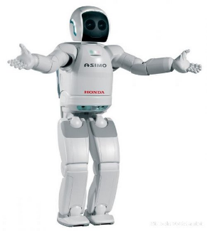

Se les llama androide a los robots que intentan simular y/o reproducir la forma y comportamiento cinemático de seres vivos. Todavía no cuentan con alguna aplicación práctica específica, sino más que, para el estudio y la experimentación. La imagen (Ilustración 4 - Androide Asimo de Honda) muestra el androide ASIMO creado por la compañía japonesa Honda en el año 2000.

Ilustración 4 - Androide Asimo de Honda

### 2.2.4 Zoomórficos

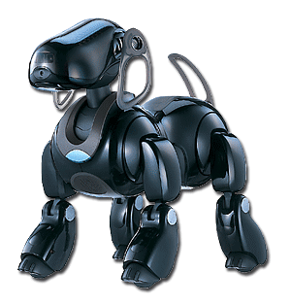Los Robots zoomórficos, se caracterizan principalmente por sus sistemas de locomoción que tienen como objetivo imitar a los diversos seres vivos, como se puede apreciar en la imagen (Ilustración 5 - Robot Zoomórfico caminador) un robot con forma canina. A pesar de la disparidad morfológica de sus posibles sistemas de locomoción se suelen distinguir entre dos categorías principales: caminadores y no caminadores. El grupo de los no caminadores está muy poco evolucionado. Los Robots zoomórficos caminadores multípedos son muy numerosos y están siendo objeto de experimentos en diversos laboratorios con vistas al desarrollo posterior de verdaderos vehículos terrenales, pilotados o autónomos, capaces de evolucionar en superficies muy accidentadas. Las aplicaciones de estos Robots apuntan a su utilización en el campo de la exploración espacial y en el estudio de los volcanes.

Ilustración 5 - Robot Zoomórfico caminador

### https://lh4.googleusercontent.com/Iop1qqdMsk7UnEMkQs6-v938nAD7qo8OVTlpS-kQ6kgmjNjhegpQ9YcBiHqOy3RBTBYb5whkIafhH6t6Bfsxk6ALuxxxNW5ErbhPGpIyAI2Y3ZQJCFjVwj3AkZABWm4fRvTY4zdO2.2.5 Híbridos

Los robots híbridos se les consideran a aquellos a los cuales es difícil clasificar dentro de las mencionadas anteriormente o bien es la combinación de algunas de ellos. En esta imagen (Ilustración 6 - Robot móvil-poliarticulado), se puede observar un robot móvil con variados actuadores para la manipulación de objetos y que además su forma es similar a la de un escorpión.

Ilustración 6 - Robot móvil-poliarticulado

## **2.3 Distintas tecnologías para la robótica educativa**

Sin duda alguna, en los últimos años, las arquitecturas más destacadas para la enseñanza y desarrollo de robótica a nivel educativo han sido las plataformas **Arduino**[2]y **Raspberry Pi[3]**. Gracias a su costo accesible y disponibilidad de versiones, estas tecnologías son utilizadas en las diversas disciplinas relacionadas con la robótica educativa. En el caso de Arduino, presenta una notable ventaja dentro de este ámbito dado que la compañía que lo fábrica (del homónimo Arduino) libera su hardware y a su vez ofrece una amplia variedad de modelos para usos múltiples (se brindará más detalle sobre esta tecnología en el siguiente capítulo). Por otro lado, Raspberry Pi es un computador reducido creado con el objetivo de la enseñanza de la informática, cuenta con notables capacidades de procesamiento en relación a su bajo costo.

La gran ventaja de estas arquitecturas con respecto a las que se mencionan a continuación, es su gran soporte y compatibilidad, dada la amplia comunidad que las utiliza.

Existen otras tecnologías para el desarrollo de la robótica tales como; la plataforma **Intel Galileo**, similar a Raspberry Pi pero desarrollada por Intel, es también un computador reducido certificado por Arduino que integra la arquitectura Intel X86; **BeagleBone**, es una placa computadora de hardware libre diseñada como plataforma de evaluación y de prototipos para ingenieros profesionales; **Nanode**, es un placa de microcontrolador de código abierto, similar a Arduino, que cuenta con un módulo Wifi incorporado, su objetivo es el de la experimentación en Iot (Internet de las cosas).

## **2.4 Microcontroladores y computadora de placa reducida (SBC)**

Un **microcontrolador** es un circuito integrado programable, por lo general montado sobre una PCB (placa de circuito impreso), con la capacidad de ejecutar órdenes cargadas en su memoria. Su velocidad de procesamiento es limitada comparada con un CPU dado que su objetivo es el de funcionar como controlador. Son utilizados en periféricos informáticos, electrodomésticos, control de sistemas mecánicos, etc.

Puede ser muy común pensar que un microcontrolador es igual a un microprocesador, pero esto no es así, de hecho, difieren en muchos aspectos. La principal diferencia es su funcionalidad, dado que, para utilizar un microprocesador en alguna aplicación real, se debe conectar con diversos componentes tales como memorias o buses de transmisión de datos.

Aunque el microprocesador se considera una máquina de computación poderosa, no está preparado para la comunicación con los dispositivos periféricos que se le conectan. Para que el microprocesador se comunique con algún periférico, debe interactuar con un microcontrolador (cómo por ejemplo en el caso de un mouse, disco rígido o una cámara web). Por ende, se puede decir que, el CPU requiere del microcontrolador para la comunicación con el resto del hardware. Así era en el principio y esta práctica sigue vigente en la actualidad.

Por otro lado, al microcontrolador se lo diseña de tal manera que tenga todos los componentes integrados en el mismo chip, como se puede apreciar en la siguiente imagen (Ilustración 7 - Arquitectura de un microcontrolador). No necesita de otros componentes especializados para su operación, porque todos los circuitos necesarios, que de otra manera correspondan a los periféricos, ya se encuentran incorporados. De esta forma se ahorra tiempo y espacio al momento de su utilización.

Es por estas razones que han tenido grandes repercusiones para el desarrollo de la robótica.

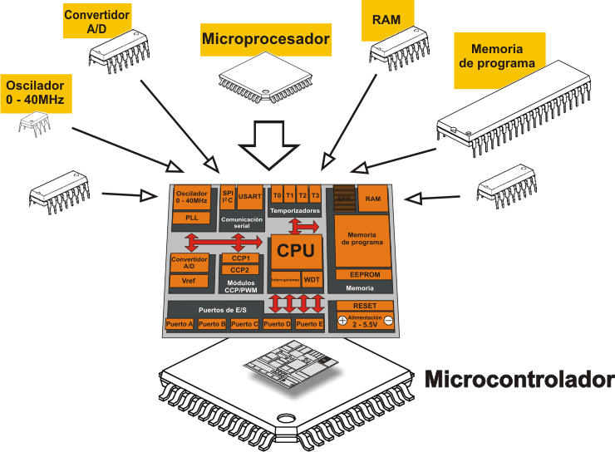

Ilustración - Arquitectura de un microcontrolador

Una **computadora de placa reducida** (SBC, *Single Board Computer*),en cambio, es una computadora completa que integra todos los componentes necesarios, que definen a la misma, en un solo circuito (la placa madre o *motherboard*) con la particularidad de que la misma es de un tamaño mucho más reducido que el de una computadora tradicional. Ejemplos típicos de este tipo de computadoras son las plataformas Arduino y Raspberry Pi.

En el caso de Arduino, dentro de su placa se integra un microcontrolador para el procesamiento de sus órdenes programadas, en cambio, Raspberry Pi integra un microprocesador con capacidades de ejecutar un sistema operativo con interfaz gráfica.

## **2.5. Comunicación entre distintas arquitecturas de cómputo**

Existen diversos medios de comunicación entre las PCs y las SBCs de dispositivos de cómputo entre sí, a continuación, se listan algunos de ellos:

### 2.5.1 Formas de comunicación

* *Paralelo*: La comunicación paralela, es un método para transmitir muchos packs de múltiples dígitos en binarios (bits) de manera simultánea.
* *Serial*: La comunicación serie o serial es una interfaz de comunicación de datos digitales que nos permite establecer transferencia de información entre varios dispositivos.  Es un método donde el proceso de envío de datos se realiza de un bit a la vez, en forma secuencial, sobre un canal de comunicación o un bus. Un puerto es el nombre genérico con que denominamos a las interfaces, físicas o virtuales, que permite esta comunicación entre dispositivos. Dado que es una comunicación serie, se necesitan al menos dos conectores para realizar la comunicación de datos, RX (recepción) y TX (transmisión). Las placas Arduino actuales cuenta con un puerto USB para realizar este tipo de comunicación y es su principal interfaz para conectarlos a una PC donde cargar la secuencia de órdenes que luego ejecutará.

### 2.5.2 Tipos de Medios de transmisión

* Alámbricas: Los medios de comunicación alámbricos son aquellos en los que se basan en la transmisión de información a través de un conductor que transporta corriente eléctrica.
* Inalámbricas: Los medios de comunicación inalámbricos, para computadoras, han evolucionado de forma exponencial desde su aparición. Su gran ventaja, como su nombre lo dice, es que no necesitan de un medio de propagación físico (como los cables) para la transmisión de los datos, sino que, para el envío de los mismo se utiliza la modulación de ondas electromagnéticas a través del espacio. Existen diversos tipos, con grandes diferencias en cuanto a velocidades y rangos de alcance. En cuanto para la robótica podemos encontrar dispositivos que nos permitan conectar computadoras de placas reducidas con diversos computadores por medio de:
  + *Radiofrecuencia*: Existen módulos compatibles con Arduino, como el módulo de radiofrecuencia RF 433Mhz, que nos permiten conectar dos dispositivos de este tipo entre sí de forma inalámbrica a través de radiofrecuencia.
  + *Infrarrojo*: Las redes de luz infrarroja están limitadas por el espacio, se utilizan por lo general en dispositivos que se encuentran en un mismo espacio físico como un cuarto o un piso. Utilizan luz infrarroja tanto como para la transmisión como para la recepción de datos.
  + *Bluetooth*: Es una especificación industrial que permite crear redes inalámbricas de área personal (WPAN), mediante un enlace de radiofrecuencia que trabaja en la banda ISM (Industrial Scientific and Medical) de 2.4 GHz posibilitando la transmisión de voz y datos.
  + *Wifi*: Este mecanismo de comunicación inalámbrica es el más popular entre computadoras de hoy en día. A su vez, es una marca de la Alianza Wi-fi la cual certifica que los dispositivos cumplan con los estándares IEEE 802.11 vigentes relacionados a redes inalámbricas de área local.

## **2.6 ¿Qué es un SAR (Sistema Autónomo Robótico)?**

Se le considera SAR o sistema autónomo robótico a aquellos robots que presentan cierto grado de autonomía (Inteligencia artificial[4] *glosario*) y que, cuentan con la capacidad de testear su entorno (por medio de sensores) para decidir qué acciones realizar (por medio de actuadores). Por ende, se puede decir que, son sistemas dinámicos que consisten en un controlador electrónico acoplado a un cuerpo mecánico.

En el desarrollo propuesto por esta tesina, se diseñó y armó un sistema autónomo robótico móvil que posee un cierto grado de inteligencia, pero a su vez, permite ser manipulado desde una aplicación web.

## **2.7 La robótica en la educación**

En educación pueden diferenciarse dos tipos de uso de la programación y la robótica como apoyo en la clase: por un lado, la robótica y la programación como elemento educacional, y por otro, como elemento social.

Como elemento educacional, consiste en un conjunto de elementos físicos o de programación que motivan a los estudiantes a construir, programar, razonar de manera lógica y crear nuevas interfaces o dispositivos.

Mientras que, por otro lado, la programación y la robótica también es utilizada como elemento social, por ejemplo, a modo de juego o gamificación, de forma que sistemas autónomos o semiautónomos interactúan con humanos u otros agentes físicos o software en roles como entrenador, compañero, dispositivo tangible o registro de información.

El desarrollo de actividades educacionales basadas en robots o en programación pueden incrementar el compromiso y motivación por el aprendizaje en otras áreas como literatura o historia a través del juego. Aún más, su uso puede mejorar el desarrollo ético, emocional y social en base al impacto que, por ejemplo, un robot con atribuciones sociales puede causar en los niños.

Otro beneficio, es su potencial educativo para niños con necesidades especiales tanto en las áreas cognitivas como psicosociales. La escalabilidad de las propuestas educativas basadas en robots, y su enorme potencial motivador, lo hacen especialmente útil en programas de refuerzo y de educación especial.

Una de las grandes controversias en estas áreas, es sobre los materiales que deben utilizarse en el aula. Algunos investigadores, como Cecilio Angulo (Profesor de la Universitat Politécnica de Catalunya y director del Grupo de Investigación en Ingeniería del Conocimiento), afirman que los dispositivos tangibles aumentan el nivel de inmersión porque los estudiantes están manipulando las cosas en un mundo real. Sin embargo, podemos encontrar otros estudios que entienden que los dispositivos no tangibles, como los elementos de programación, atraen más y evitan limitaciones a causa de la necesidad de un cuerpo físico en el espacio real. Por tanto, lo que parece lógico es un enfoque híbrido entre robótica y programación, donde una fusión entre lo físico y lo virtual proporciona más flexibilidad a los docentes y a los estudiantes.

La robótica y la programación en conjunto brindan una experiencia de aprendizaje particular respecto a otras áreas, porque las posibilidades ofrecidas por la utilización de computadoras se localizan no solo en una pantalla, sino también, en objetos tangibles, que comparten con los interesados en un espacio físico con la posibilidad de afectar su entorno. Aprender a través de la robótica aumenta el compromiso de los alumnos en actividades basadas en la manipulación, el desarrollo de habilidades motoras, la coordinación ojo-mano y una forma de entender las ideas abstractas. Además, las actividades basadas en robots proporcionan un contexto apropiado para el comportamiento cooperativo y el trabajo en equipo.[5]

En Argentina, existen distintos centros de estudios relacionados con la robótica educativa, uno de los más renombrados es RoboGroup. Esta es una empresa nacional dedicada al diseño, fabricación y capacitación en robótica, que, según la misma, su objetivo es insertar la robótica como sistema interdisciplinario de aprendizaje en las entidades educativas de todos los niveles de nuestro país. Anualmente organiza campeonatos de robots para alumnos de colegios primarios y secundarios llamados Roboliga.

## **2.7 Diseño conceptual del SAR**

Como podemos apreciar en la figura (Ilustración 8 - Esquema conceptual orientado a servicios), el SAR cuenta con una estructura similar, a nivel arquitectónico, al de un robot. El sistema de control (SC) es el encargado de gestionar las comunicaciones para acceder a los sensores, actuadores y módulos. Además, tiene la capacidad de atender solicitudes de clientes que se conectan con el SAR. El SC administra servicios, que proporciona a los clientes conectados. Estos servicios son:

* Almacenamiento por medio una base de datos. Todos los valores de los sensores y módulos son almacenados cada vez que sucede un cambio en su lectura.
* Servicio WEB. Este servicio, permite almacenar la aplicación cliente que es desplegada cuando el cliente se conecta con el SAR. Además, permite la interacción posterior entre el cliente y el SC.
* Comunicación con los sensores, actuadores y módulos:
  + Lectura de sensores
  + Acciones sobre los actuadores
  + Lectura de valores proporcionados por los módulos.
* Transmisión de imagen y video en tiempo real, al cliente.
* Generación de punto de acceso inalámbrico.

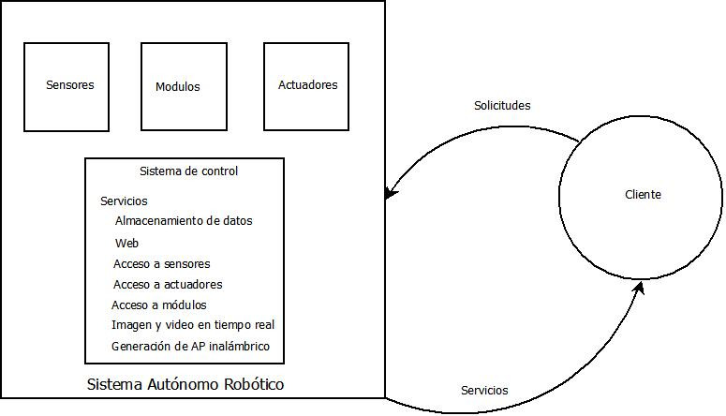

Ilustración - Esquema conceptual orientado a servicios

# Resumen

En este capítulo se abordó la definición de robot, donde un robot:

"Es un manipulador funcional reprogramable, capaz de mover material, piezas, herramientas o dispositivos especializados mediante movimientos variables programados, con el fin de realizar tareas diversas” (2.1 ¿Qué es la robótica?).

La Robótica es la ciencia y técnica que estudia los robots, que se encarga del diseño, construcción y aplicabilidad de los mismos.

Los robots generalmente cuentan con actuadores, sensores y un sistema de control. Están diseñados en base a tres grandes funcionalidades: la percepción, la planificación y la manipulación. Se pueden clasificar en poliarticulados, móviles, androides, zoomórficos e híbridos.

Las arquitecturas más destacadas en el diseño de robots, para la enseñanza y desarrollo a nivel educativo han sido las plataformas Arduino y Raspberry Pi por su facilidad de uso, bajo costo, objetivos en torno a la educación, en contra partida a Intel Galileo, BeagleBone, Nanode, entre otras.

Además, se analizaron los conceptos de microcontroladores y SBC (computadora de placa reducida). Un microcontrolador es un circuito integrado programable, con la capacidad de ejecutar órdenes cargadas en su memoria. En cambio, un SBC es una computadora completa que integra todos los componentes necesarios en un solo circuito, con la particularidad de que la misma es de un tamaño mucho más reducido que el de una computadora tradicional.

Asimismo, existen diversas formas de comunicación entre arquitecturas de cómputos alámbricas e inalámbricas. En las alámbricas encontramos la interfaz USB, con el protocolo Serie. Por otro lado, las inalámbricas hacen uso de los medios de comunicación bluetooth, radio frecuencias e infrarrojo.

En el desarrollo propuesto de esta tesina se construye un SAR (Sistema Autónomo Robótico), siendo un robot que presenta cierto grado de autonomía por medio de sus sensores y actuadores.

Sobre la educación, la robótica tiene doble impacto como elemento educacional y elemento social.

Como elemento educacional, consiste en un conjunto de elementos físicos o de programación que motivan a los estudiantes a construir, programar, razonar de manera lógica y crear nuevas interfaces o dispositivos.

Por otro lado, como elemento social en el desarrollo de actividades educacionales basadas en robots o en programación, que pueden incrementar el compromiso y motivación por el aprendizaje en otras áreas a través del juego.

1. Agente basado en objetivos: “Almacena información del estado del mundo, así como del conjunto de objetivos que intenta alcanzar, y que es capaz de seleccionar la acción que eventualmente lo guiará hacia la consecución de sus objetivos” [Inteligencia Artificial un enfoque moderno. Person. Stuart Russell, Peter Norving 2da Ed. Pág. 57]
2. “Arduino nace como una solución para los diseñadores…”” Donde más se está potenciando es en la educación…” Matías Scovotti, director pedagógico y co-fundador de Educabot. <http://www.telam.com.ar/notas/201704/184406-robotica-arduino-day.html>
3. <http://www.educaciontrespuntocero.com/noticias/raspberry-pi-educacion/34377.html>
4. Inteligencia Artificial: “Es la inteligencia exhibida por máquinas… una máquina ‘inteligente’ ideal es un agente racional flexible que percibe su entorno y lleva a cabo acciones que maximicen sus posibilidades de éxito en algún objetivo o tarea.” <https://es.wikipedia.org/wiki/Inteligencia_artificial>
5. <https://www.upc.edu/latevaupc/usos-y-beneficios-robotica-las-aulas/>